我校召开2025年度基层党组织书记
抓党建工作述职评议会

1月14日下午，我校2025年度基层党组织书记抓党建工作述职评议会在行政楼408会议室召开。学校党委书记周奎，党委副书记、校长周志宏，在家的校领导、基层党组织书记、部分党务干部以及熟悉基层党建工作情况的党员、教职工共74人参会，会议由党委副书记高文辉主持。
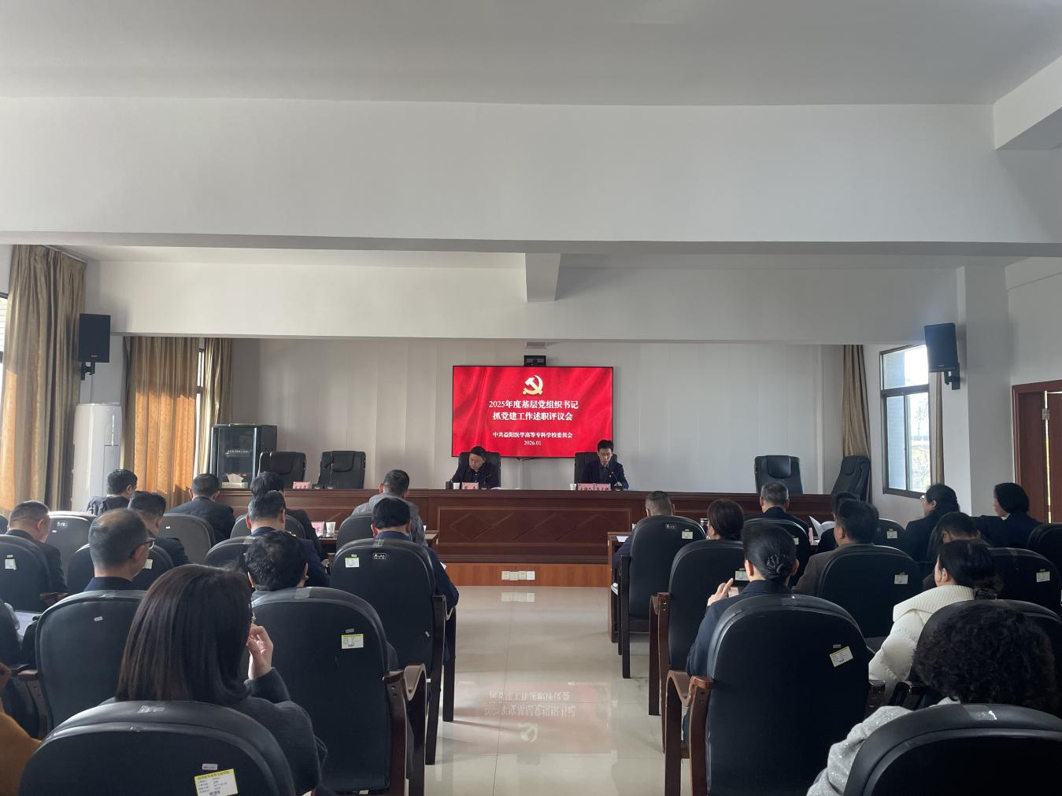
会上，9名基层党委（党总支）书记和抽取的6名党支部书记依次口头述职，其余支部书记以书面形式述职。述职人员紧扣党建工作主题，总结亮点成效、剖析短板不足，明确整改方向，展现了务实担当的工作作风。
党委书记周奎逐一对述职情况精准点评，既肯定各基层党组织2025年的工作成绩，也指出存在的问题，并提出工作要求：要将党建与学校升本、专业建设、人才培养、产教融合等重点工作深度融合；持续深化“对标争先”建设，打造党建特色品牌，推动党建与教学科研同频共振；狠抓问题整改，提升基层党建工作质量，为学校“十五五”规划开篇筑牢政治和组织保障。
述职点评结束后，参会人员本着客观公正原则，对基层党组织书记抓党建工作情况进行了民主测评。

